VẼ GIẢN ĐỒ BODE, NyQuist, Nichols

**LÝ THUYẾT:**

Giản đồ Bode gồm hai đồ thị: Đồ thị logarith biên độ của hàm truyền và góc pha theo logarith tần số. (một đơn vị ở trục hoành gọi là một decade).

Biên độ : ⏐G(jω)⏐dB = 20 log10 ⏐G(jω)⏐ (2.22)

Pha : ϕ = G(jω) (hay arg G(jω)) (2.23)

Giản đồ Bode của các khâu cơ bản:

* Khâu khuếch đại:

Hàm truyền đạt G(s) = K

Giản đồ Bode L(ω) = 20 lgM(ω) = 20 lgK là 1 đường thẳng song song với trục hoành.

* Khâu quán tính bậc 1:

Hàm truyền đạt G(s) = 

Biểu đồ Bode L(ω) = 20 lgM(ω) = 20 lgK – 20lg có độ dốc giảm

–20dB/decade

* Khâu vi phân bậc 1:

Hàm truyền đạt G(s) = K(Ts + 1)

Giản đồ Bode L(ω) = 20 lgM(ω) = 20 lgK + 20lg có độ dốc tăng 20dB/decade

* Khâu tích phân:

Hàm truyền đạt G(s) = 

Giản đồ Bode L(ω) = 20 lgM(ω) = 20 lgK – 20lgω

* Khâu bậc 2:

Hàm truyền đạt G(s) = 

Giản đồ Bode L(ω) = -20lg 

## BÀI TẬP

**Bai 1:**

Vẽ giản đồ Bode hệ thống hồi tiếp đơn vị của hàm truyền vòng hở sau:

G(s) = 

» num = 10;

» den = [0.1 1 0];

» bode(num,den)

Kết quả:



Hệ thống gồm 1 khâu khuếch đại bằng 10, một khâu tích phân và một khâu quán tính bậc 1

Tần số gãy: 10.

| G(jw)|dB = 20dB – 20logω

Tại tần số ω = 1rad/sec | G(jw)|dB = 20dB và độ dốc –20dB/decade (do khâu tích phân).

Độ dốc –20dB/decade tiếp tục cho đến khi gặp tần số cắt ω = 10rad/sec, tại tần số này ta cộng thêm –20dB/decade (do khâu quán tính bậc nhất) và tạo ra độ dốc -40dB/dec.

**Bài 2:**

G(s) =

» num = 100000*[1 100];

» den = [1 1011 11010 10000];

» bode(num,den)

Kết quả:



Hệ thống gồm một khâu khuếch đại 105, một khâu vi phân bậc nhất và 3 khâu quán tính bậc 1.

Tần số gãy: 1,10,100,1000.

| G(jw)|dB|w = 0 = 60dB

Tại tần số gãy ω = 1rad/sec có độ lợi 60dB và độ dốc –20dB/decade (vì khâu quán tính bậc 1). Độ dốc –20dB/decade được tiếp tục đến khi gặp tần số gãy ω = 10rad/sec tại đây ta cộng thêm -20dB/decade(vì khâu quán tính bậc 1), tạo ra độ dốc –40dB/dec. Độ dốc - 20dB ở tần số ω = 100rad/dec (do khâu vi phân bậc 1). Tại tần số gãy ω = 100rad/sec tăng 20dB (vì khâu vi phân bậc 1). Tạo ra độ dốc có độ dốc -20dB.

Tại tần số gãy ω = 1000rad/sec giảm 20dB (vì khâu quán tính bậc 1). Tạo ra độ dốc - 40dB.

**Bài 3:**

G(s) =

» num = 10;

» den = [0.01 0.2 1 0 ];

» bode(num,den)

Kết quả:



Hệ thống gồm một khâu khuếch đại 10, một khâu tích phân và 1 thành phần cực kép.

Tần số gãy: 10.

| G(jw)|dB = 20dB – 20logω

Tần số gãy nhỏ nhất ω = 0.1 rad/sec tại tần số này có độ lợi 40dB và độ dốc –20dB (do khâu tích phân). Độ dốc này tiếp tục cho tới tần số gãy kép ω = 10. Ở tần số này sẽ giảm 40dB/decade, tạo ra độ dốc –60dB/dec.

**Bài 4:**

G(s) = 

» num = 100*[1 10];

» den = [1 101 100 0];

» bode(num,den)

Kết quả:



Hệ thống gồm một khâu khuếch đại 100, một khâu tích phân và 2 khâu quán tính bậc 1, 1 khâu vi phân.

Tần số gãy: 1,10,100

| G(jw)|dB|w = 0 = 20log10 – 20logω

Ta chỉ xét trước tần số gãy nhỏ nhất 1decade. Tại tần số gãy ω = 0.1rad/sec có độ lợi 40dB và độ dốc –20dB/dec, độ dốc –20dB/dec tiếp tục cho đến khi gặp tần số gãy ω = 1rad/sec, ta cộng thêm –20dB/dec (vì khâu quán tính bậc 1) và tạo ra độ dốc –40dB/dec. Tại tần số ω =10 sẽ tăng 20dB/dec (vì khâu vi phân) tạo ra độ dốc –20dB/dec, độ dốc –20db/dec được tiếp tục cho đến khi gặp tần số gãyω = 100rad/sec sẽ giảm 20dB/dec (vì khâu quán tính bậc 1) sẽ tạo độ dốc –40dB/decade.

**Bài 5:** Bài này trích từ trang 11-21 sách **‘Control System Toollbox’**

Vẽ giản đồ bode của hệ thống hồi tiếp SISO có hàm sau:

S2+01.s+7.5

H(s) = -----------------------

S2+0.12s3+9s2

» g=tf([1 0.1 7.5],[1 0.12 9 0 0]);

» bode(g)



**Bài 6:** Trang 11-153 sách **‘Control System Toolbox’**

Vẽ gian đo bode của hàm rời rạc sau, với thời gian lấy mẫu là: 0,1.

z3-2.841z2+2.875z-1.004

H(z) = ----------------------------------

z3+2.417z2+2.003z-0.5488

» H=tf([1 -2.841 2.875 -1.004],[1 -2.417 2.003 -0.5488],0.1);

» norm(H)

ans =

1.2438

» [ninf,fpeak]=norm(H,inf)

ninf =

2.5488

fpeak =

3.0844

» bode(H)



» 20*log(ninf)

ans =

18.7127

**Bài 7:** Trích từ trang 5-18 sách **‘Control System Toolbox’**

Bài này cho ta xem công dụng của lệnh chia trục **subplot**

» h=tf([4 8.4 30.8 60],[1 4.12 17.4 30.8 60]);

» subplot(121)

Kết quả:

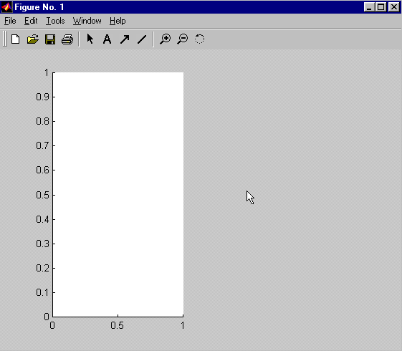

» h=tf([4 8.4 30.8 60],[1 4.12 17.4 30.8 60]);

» subplot(121)

» bode(h)

Kết quả:

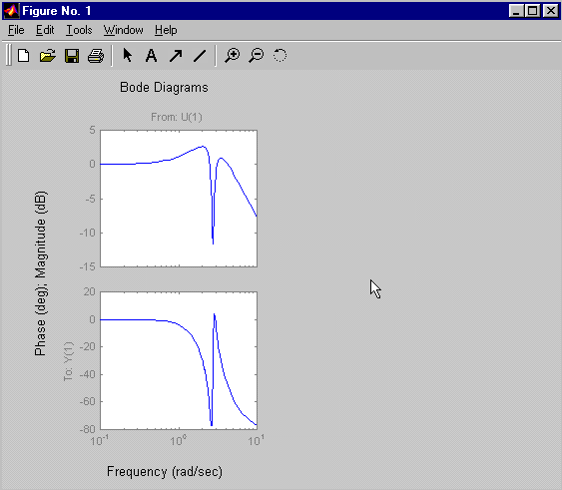

» h=tf([4 8.4 30.8 60],[1 4.12 17.4 30.8 60]);

» subplot(222)

» bode(h)

Kết quả:

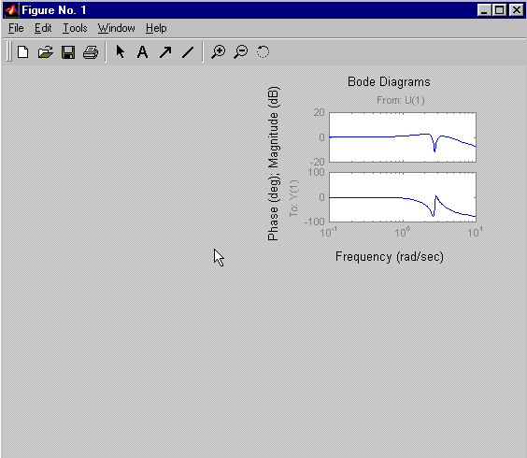

» h=tf([4 8.4 30.8 60],[1 4.12 17.4 30.8 60]);

» subplot(121)

» bode(h)

» subplot(222)

» bode(h)

» subplot(224)

» bode(h)

Kết quả:

